ALLIANCE – JESUS - EGLISE
Mess’AJE est née en Israël en 1970
Mess’AJE est né de la rencontre de théologiens et d’artistes soucieux d’intégrer les récentes recherches archéologiques, scientifiques et exégétiques.
Mess’AJE est une catéchèse originale basée sur l’art, l’historique des faits, les textes bibliques, leur actualisation, leur méditation
Mess’AJE s’adresse à tout croyant adulte, désireux de faire le point sur sa foi, de mieux l’enraciner et de mieux la partager.
Mess’AJE s’adresse aussi à toute personne en recherche ou en questionnement sur l’actualité de la Bible.
Mess’AJE refait le parcours du peuple élu depuis la sortie d’Egypte jusque la naissance de l’Eglise.
Mess’AJE veut nous aider à entrer dans le mystère de Dieu.
***

Nous sommes les fils entrecroisés de la tunique sans couture du Christ. Des fils bariolés de toutes les couleurs qui forment la lumière du vêtement du Christ
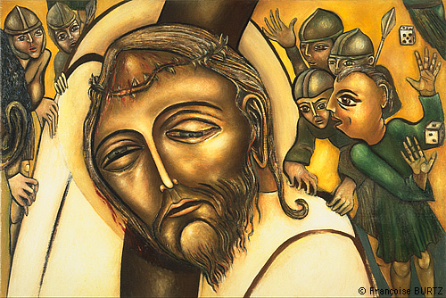
Le samedi 11 mars et le dimanche 12 mars 17
De 9h15 à 16h30
A la salle du presbytère de St Martin Liège

Animateurs :
Michel Uyttendaele
Chantal Pirard
Participation aux frais :
25 € par personne
40€ par couple
Prendre avec soi : Son pique-nique de midi, sa bible, de quoi écrire
CATECHESE D’ADULTES

LA PASSION SELON SAINT JEAN

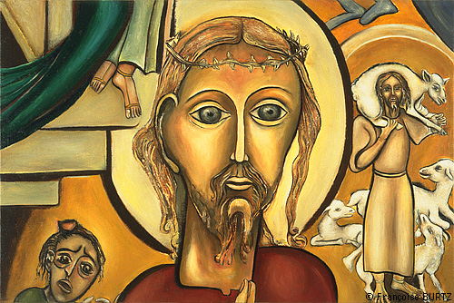
A l’aide d’un montage audio-visuel de la catéchèse Mess’AJE,
Nous vous invitons à aller à la rencontre de Jésus en sa Passion
« Voici l’heure où le Fils de l’Homme doit être glorifié »

Ce montage audio-visuel est découpé en séquences
Chaque séquence comporte 5 « entrées » :

  - Esthétique : le montage fait appel, à notre sensibilité et à notre créativité, à une démarche contemplative. C’est une invitation à nous laisser surprendre, à réinterroger nos certitudes profondes.

  - Exégétique : Le texte du montage est poétique et renvoie à l’étude des textes de la bible.

  - Théologique : nous allons chercher ce que cette Parole nous dit sur Dieu et sur l’homme.

  - Actualisation–partage : Comment cet événement nous rejoint-il aujourd’hui ?

  - Prière : temps d’intériorisation, temps d’action de grâce, de célébration
Cette catéchèse s’adresse

A tous ceux qui cherchent à mieux comprendre la Bible et à approfondir leur foi.

A toute personne membre d’une équipe pastorale, d’une équipe relais ou d’un Conseil d’Unité pastorale.

A toute personne engagée d’une façon ou d’une autre dans la vie de l’Eglise et plus particulièrement dans la catéchèse et la liturgie.

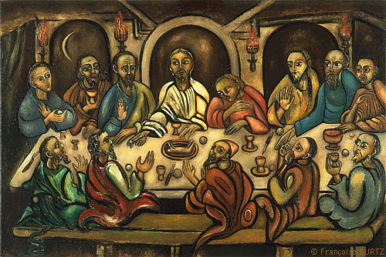
Cette histoire est notre Histoire…
Inscription
Nom :
Prénom :
Adresse :
Email :

A renvoyer par email à :
chantalpirard@gmail.com
michel_uyt@hotmail.com

ou par la poste à :
Secrétariat St Martin Mess’AJE
Mont Saint Martin, 64
4000 Liège

